信息公开

用人单位信息
名称 | 海南口腔医院有限公司
地址 | 海南省海口市龙华区海垦街道友谊路50号
联系人 | 邝雪倩 | 项目类别 |  |  | 检测项目

项目组成员
 | 专业技术人员名单 |  | 时间 | 用人单位陪同人
现场调查 | 程怡帏、廖梦琴、黄耀成 |  | 2021.5.27 | 邝雪倩
现场采样 | / |  | / | /
现场检测 | 程怡帏、廖梦琴、黄耀成 |  | 2021.5.27 | 邝雪倩

现场照片
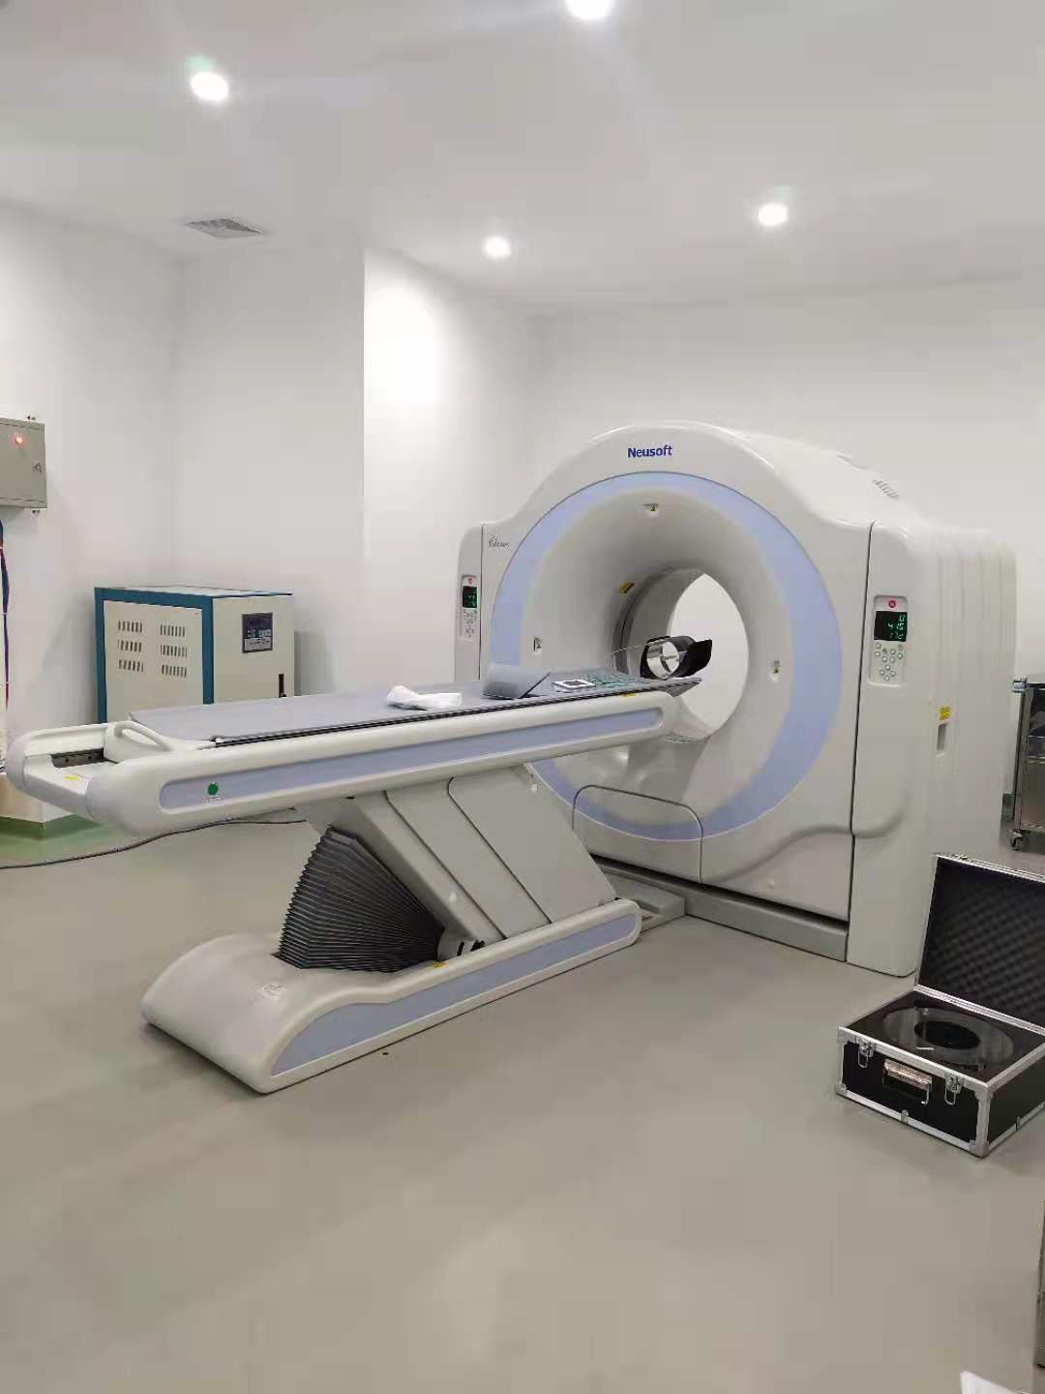
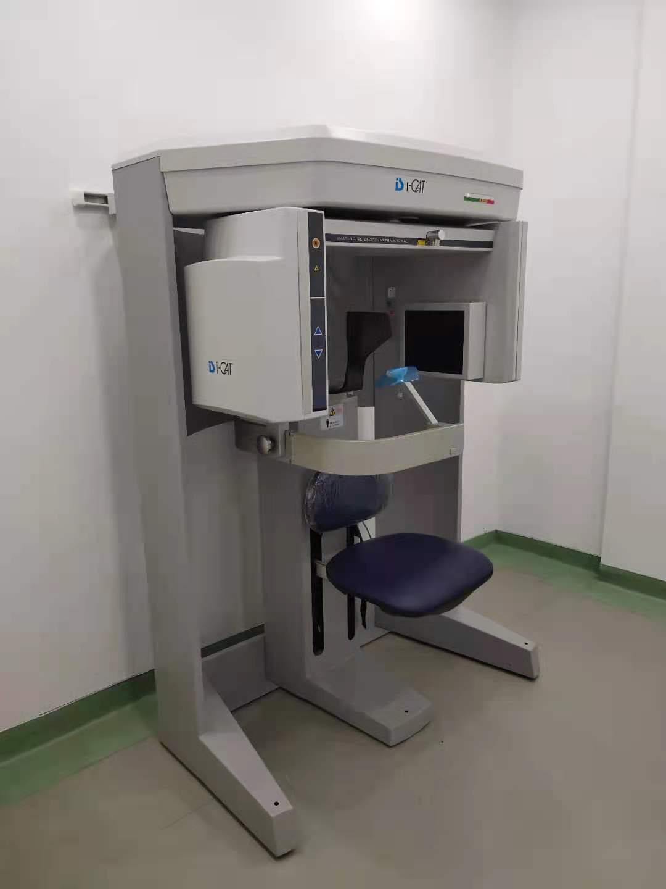
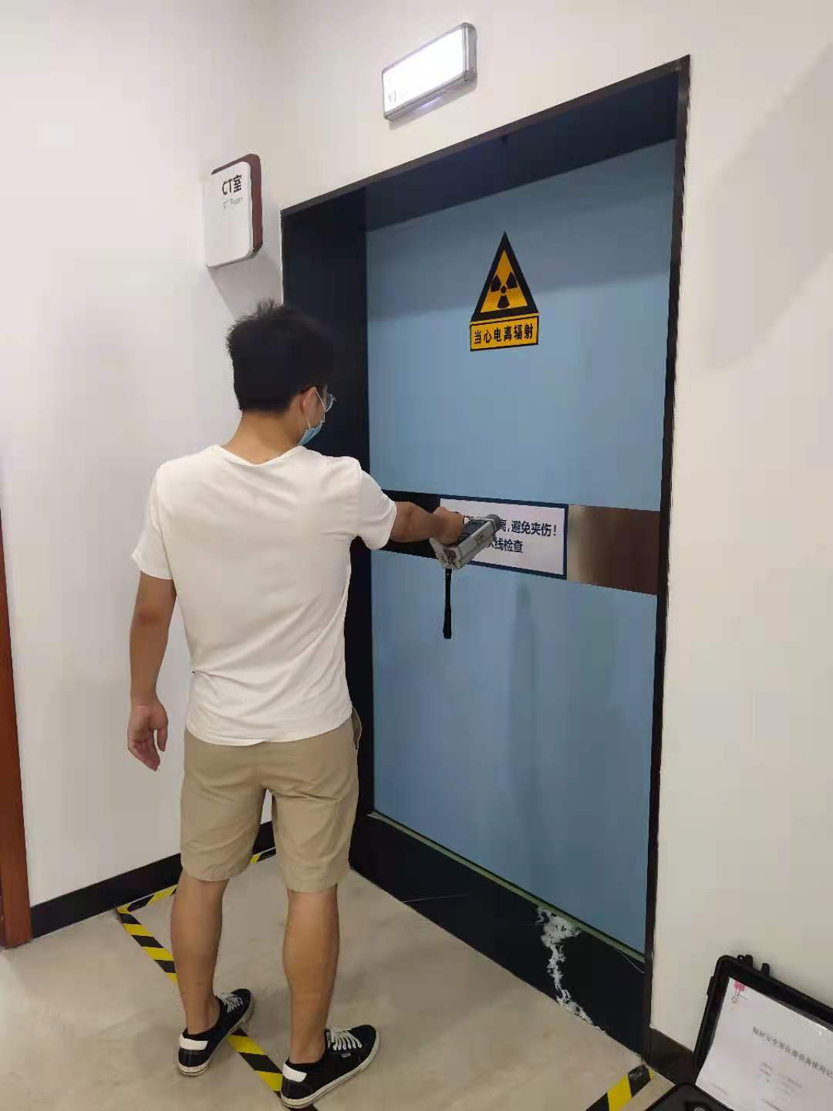
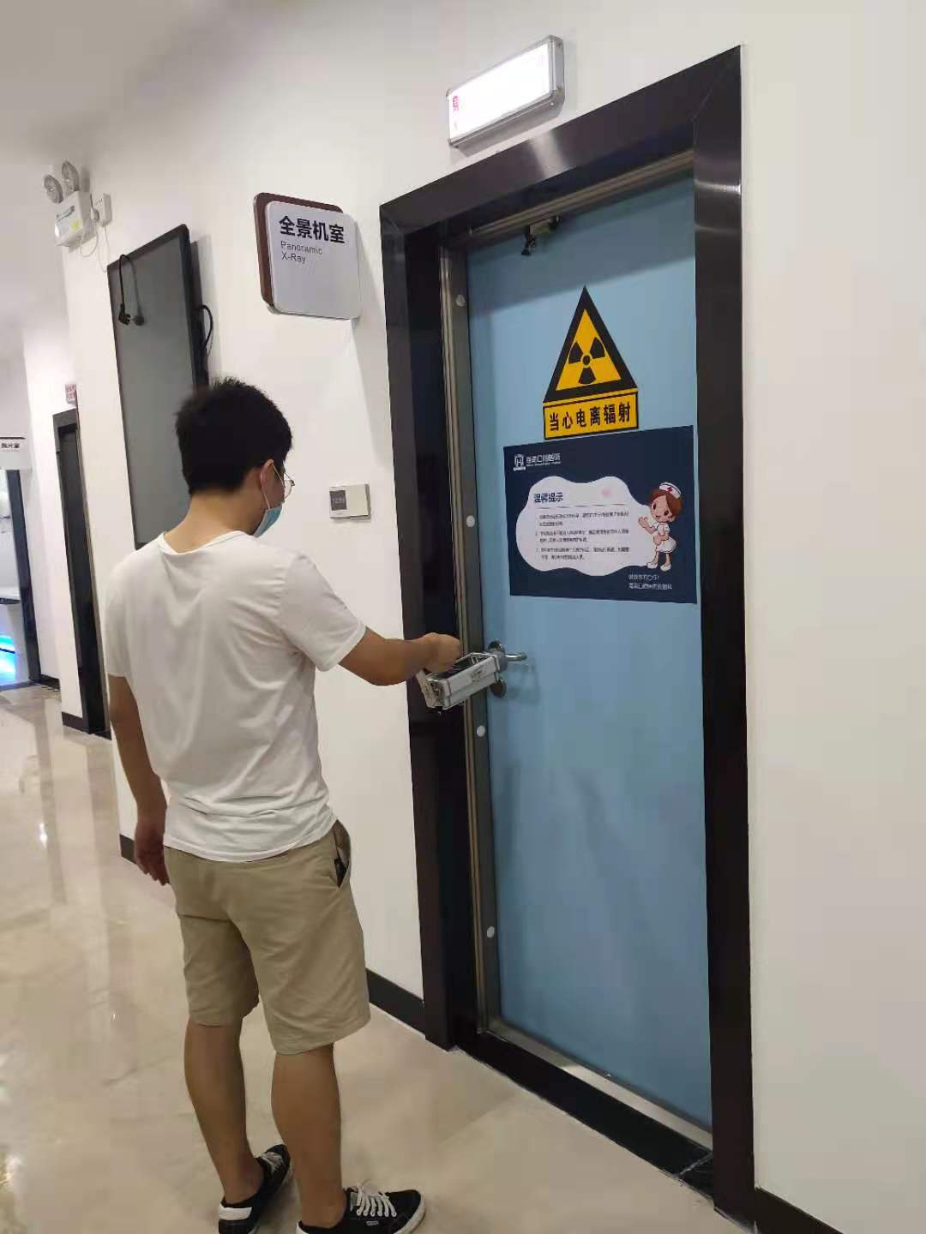
CT机
口腔CT机
CT机房候诊门检测
口腔CT机房候诊门检测

